Einladung an die Medien

Presse- und Fototermin zum Kieler Genießerfestival „Käse trifft Wein“
18 Jahre gereifter Käse: den Star des Events als Kostprobe für die Presse vorab

Kiel, 2. Juli 2019. Regionaler Käse & süddeutscher Wein im perfekten Einklang: Beim Genussevent „Käse trifft Wein“ stehen vom 12.-14. Juli 2019 die geprüften Premiumprodukte aus der Region im Vordergrund.

Auf der Uferterrasse des Kieler Bootshafen begrüßt Sie die neue und erste Präsidentin der Landwirtschaftskammer Schleswig-Holstein. Gemeinsam informieren wir über die Neuigkeiten zur Veranstaltung, stellen das diesjährige Rahmenprogramm vor und laden Sie herzlichst dazu ein, begleitend die kulinarischen Highlights in maritimer Atmosphäre mit uns zu genießen.
Auf die mutigen Käseliebhaber wartet ein 18 Jahre in Schleswig-Holstein gereifter Käse, der exklusiv vorab von den Medienvertretern verkostet werden darf!

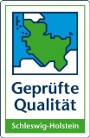
Datum: Montag, 8. Juli 2019
Uhrzeit: 11:00 Uhr
Ort: Kieler Bootshafen, Uferterrasse

Als Gesprächspartner mit dabei sind:
- Ute Volquardsen, Präsidentin der Landwirtschaftskammer Schleswig-Holstein, Gütezeichen
- Cindy Jahnke, 1. Vorsitzende der Käsestraße Schleswig-Holstein e.V. (Jahnkes Ziegenkäse)
- Detlef Möllgaard, Meierhof Möllgaard (Käse- und Weinverkostungen)
- Johannes Hesse, Geschäftsbereichsleiter (Kiel-Marketing e.V.)
- Kathrin Groß, Projektmanagerin (Kiel-Marketing e.V.)

Wir freuen uns auf Ihren Besuch!
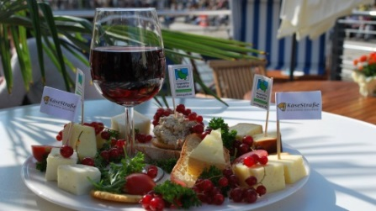

Projektmanagement Pressekontakt/Bildmaterial:
Kathrin Groß, Tel. 0431 - 679 10 57 Eva-Maria Zeiske, Tel.: 0431 – 679 1026
E-Mail: k.gross@kiel-marketing.de presse@kiel-marketing.de
Kiel-Marketing e.V. E-Mail: e.zeiske@kiel-marketing.de
Andreas-Gayk-Str. 31, 24103 Kiel

